Komunikacijska jezična kompetencija kao integrativni dio kurikuluma Njemačkog jezika.
Državni stručni skup za učitelje i nastavnike njemačkoga jezika
3. studenog 2021., online

Evaluacija skupa:

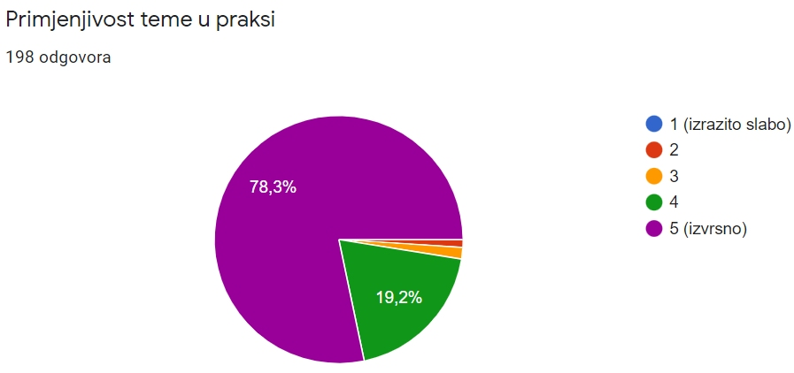

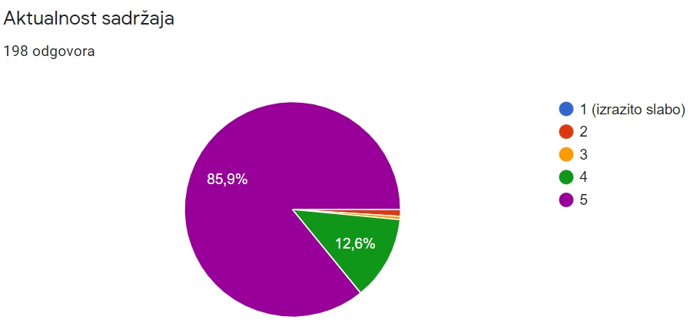
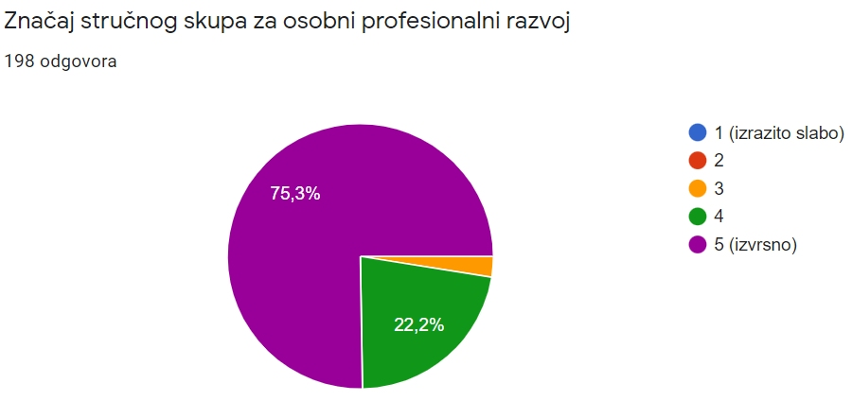

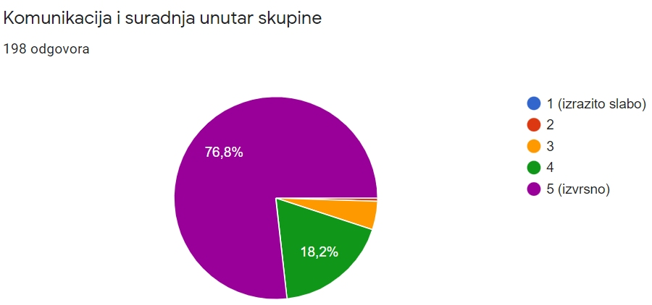

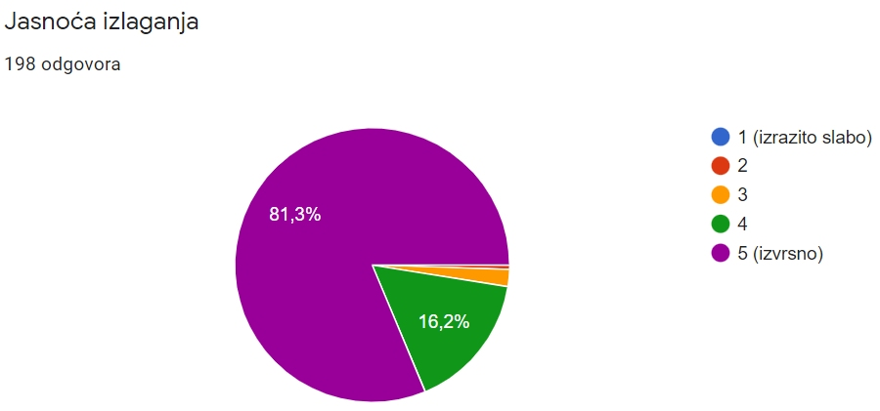
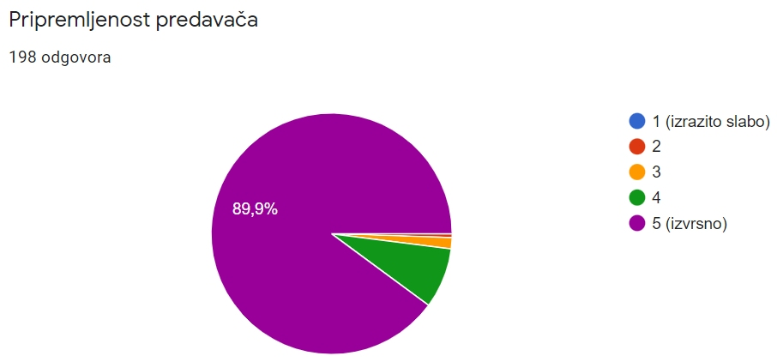

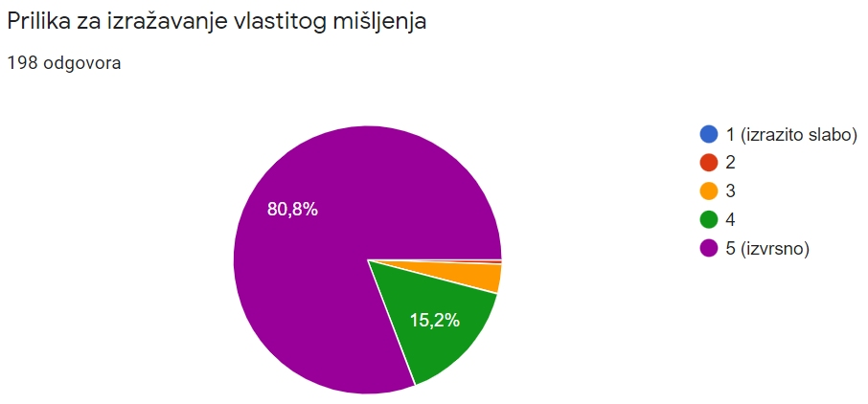

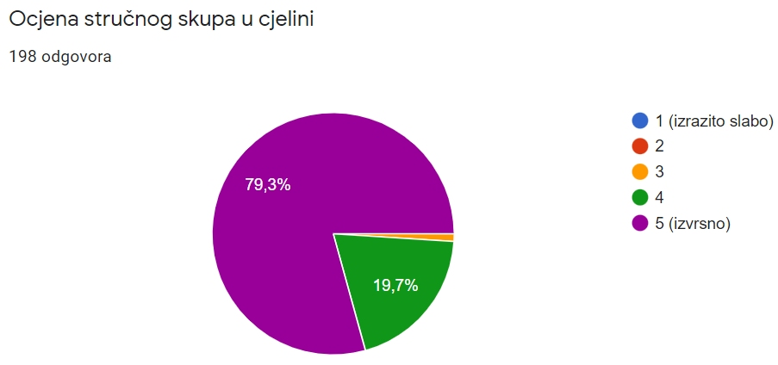

Program skupa:

9.30 h | Uvodni program  Pozdravne riječi | Učenici i učitelji OŠ Malešnica  Marko Javorina, viši savjetnik  Irena Pehar Miklenić, OŠ Malešnica
10.00 h  10.00 h – 11.00 h | Početak skupa  Predavanje | izv. prof. dr. sc. Marija Lütze Miculinić:  Jezično posredovanje u svjetlu tradicije i suvremenih izazova
11.00 – 12.00 h | Predavanje | dr. sc. Ivana Šarić Šokčević: Međukulturna kompetencija (Interkulturelle Kompetenz im DaF-Unterricht)
12.00 – 13.00 | Pauza
13.00 h – 14.30 h A  14.45 – 16.15 h  B | Radionice (OŠ) | - Dinka Štiglmayer Bočkarjov: Pisanje kao jezična djelatnost  - Lea Lesar-Dolenc: Hör aufmerksam zu! Vještina slušanja  - Biljana Grbeša: Digitalni mediji i govorenje  - Suzana Sklepić-Šarić: Hörverstehen: Beispiele aus der Praxis
13.00 h – 14.30 h A  14.45 – 16.15 h  B | Radionice (SŠ) | - Yvonne Klietz: Kreatives Schreiben  - Ivana Škarica: Slušanje kao jezična djelatnost  - Robert Poljan: Govorenje kao jezična djelatnost  - Sanja Jambrović Posedi: Tipps und Tricks zum Leseverstehen
16.30 h – 16.45 h | Zaključak skupa | Marko Javorina, viši savjetnik

